الدرس العملي الرابع
التكوين الجنيني للرميح

بيضة الرميح غير المخصبة (في المبيض):
افحص تحضير كلي ولاحظ ان البيضة يكون شكلها كروي او مستدير ، يبلغ قطرها حوالي 0.12 - 0.10 ملم وتكون محاطة بالغشاء المحي . النواة كبيرة وتدعى بالحويصلة الجرثومية تقع بالقرب من القطب الحيواني يتميز السايتوبلازم الى منطقتين :
1-السايتوبلازم المحيطي ويقع تحت الغشاء المحي مباشرة ويشكل طبقة رقيقة شفافة خالية من حبيبات المح ويحتوي على عدد كبير من المايتوكوندريا الحبيبية
2-السايوبلازم المحي ويقع الى الداخل اقرب الى القطب الخضري ويحتوي على حبيبات محية دقيقة
تصنف بيضة الرميح على اساس المح من البيوض قليلة المح ، متجانسة التوزيع ، المح يكون بشكل حبيبات دقيقة

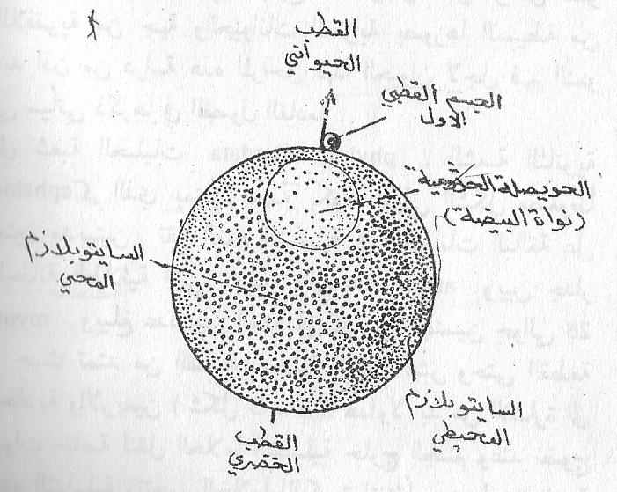
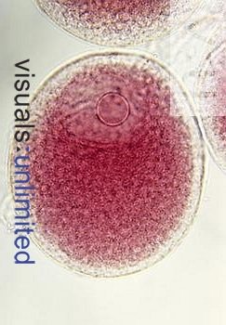

Unfertilized ovum of Amphioxus . W.M

التفلج في الرميح
--------------------------------------------
افحص تحضير كلي للتفلج في الرميح ولاحظ ان التفلج الرئيسي في الرميح هو التفلج الشعاعي ولكنه يتحور بتأثير المح وينتج عن ذلك انواع اخرى من التفلجات
التفلج الاول : يظهر اخدود التفلج الاول بشكل طولي او عمودي وبسبب تأثير المح يبدأ بالظهور من القطب الحيواني ويكون عميقا ويستمر بأتجاة القطب الخضري ويكون ضحلا في البداية وفي النهاية تقسم البيضة بأكملها الى فلجتين متساويتين في الحجم وبالتالي يوصف التفلج الاول بأنه تام ومتساوي .
التفلج الثاني : اخدود او مستوى التفلج الثاني يكون عمودي على مستوى التفلج الاول ويكون ايضا تام ومتساوي يقسم البيضة الى اربع فلجات متساوية .
التفلج الثالث : يكون اخدود التفلج عرضي او افقي وبسبب تأثير المح يزاح نحو النصف الحيواني قليلا وبالتالي تتكون اربع فلجات صغيرة في النصف الحيواني واربع فلجات كبيرة في النصف الخضري لذا فأن التفلج الثالث يوصف بأنه تام غير متساوي
التلفج الرابع : يظهر اخدودان للتفلج يكونان عموديان او طولييان وتكون نتيجته 16 فلجة .
التفلج الخامس : يتكون مستويين او اخدودين للتفلج عرضيين احدهما في النصف الحيواني والآخر في النصف الخضري و تؤدي الى تكوين 32 خلية تفلجية .
التفلج السادس : تكون مستويات التفلج طولية وتتكون 64 فلجة
تصبح التفلجات بعد ذلك غير منتظمة تؤدي الى تكوين كتلة خلوية شبيه بثمرة التوت تسمى بالدور التوتي او التويتة

